NOTA: Guarde este documento con otro nombre, rellénelo y envíelo, EN FORMATO WORD, a la secretaria del congreso (congresodemetrologia@cem.es)

BOLETIN DE INSCRIPCION COMO EXPOSITOR

La secretaria se pondrá en contacto con ustedes para asignación en riguroso orden de solicitud de los expositores una vez definidas las ubicaciones.

1. DATOS DE EMPRESA

Entidad / Institución / Compañía:

Área, Facultad, etc.:

Departamento:

Dirección Institución / Empresa:
Localidad:
Provincia:
Código Postal:

Persona de Contacto:

Teléfono:

Teléfono móvil:

Fax:

Correo Electrónico:

2. DATOS DE FACTURA

Razón Social:

CIF/ NIF:

Área:

Departamento:

Dirección:

Localidad:

Provincia:
Código Postal:
Teléfono:
Fax:

Correo Electrónico:

3. DATOS DEL PERSONAL EXPOSITOR (SE PUEDE COMUNICAR CON POSTERIORIDAD):

1º

Nombre:

Primer Apellido:

Segundo Apellido:

NIF:

Cargo:

Teléfono:

Teléfono móvil:

Fax:

Correo-e:

2º

Nombre:

Primer Apellido:

Segundo Apellido:

NIF:

Cargo:

Teléfono:

Teléfono móvil:

Fax:

Correo-e:

3º

Nombre:

Primer Apellido:

Segundo Apellido:

NIF:

Cargo:

Teléfono:

Teléfono móvil:

Fax:

Correo-e:

4º

Nombre:

Primer Apellido:

Segundo Apellido:

NIF:

Cargo:

Teléfono:

Teléfono móvil:

Fax:

Correo-e:

Nota: Adjúntenos el logotipo de su empresa para su publicación en nuestra web.

Zona de exposición

La zona estará ubicada en el

Palacio de Congresos La Llotja
Avenida de Tortosa, 6-8
25005 Lleida

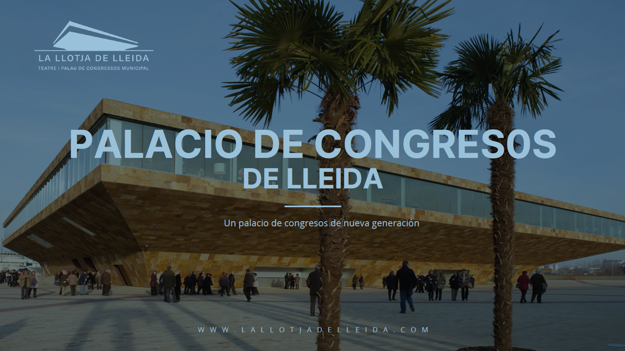

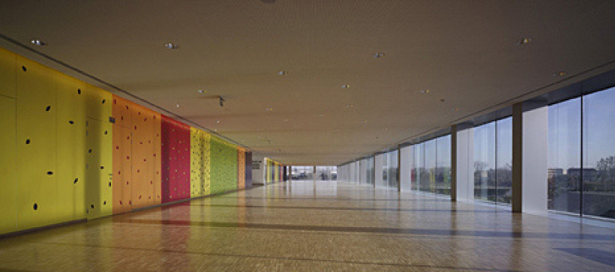

Los expositores tendrán una superficie de 9 m² y dispondrán de corriente eléctrica, mostrador, mesa y dos sillas (para mobiliario adicional contactar con secretaria).

El precio por expositor es de 2500 € + IVA. Además del expositor, este precio incluirá:

- La publicación del logotipo de la empresa/entidad expositora en la web de Congreso.
- Documentación, cafés, comidas y cena para cuatro personas. (Si en el expositor va a haber más de cuatro personas se cargarán gastos adicionales)

Forma de pago:

Forma de pago: Ingreso en cuenta o transferencia bancaria a nombre del:

CENTRO ESPAÑOL DE METROLOGÍA.
C/ Alfar, 2, 28760 Madrid.

ENTIDAD: Banco de España
C/ Alcalá, nº 48
28014-Madrid
Cuenta: ES54 9000 0001 20 0203512402

La confirmación definitiva se notificará tras recibir el formulario de inscripción y el comprobante de pago.
El CEM emitirá la factura correspondiente.

CONDICIONES DE CANCELACIÓN:

Dado que el CEM tiene que subcontratar los expositores y se va a subcontratar de forma inmediata. No se reintegrará cantidad alguna a los expositores en caso de cancelación.

FECHA LÍMITE PARA REALIZAR LA INSCRIPCIÓN Y ENVIAR EL COMPROBANTE DE PAGO 15 DE JUNIO DE 2026

ENVIAR A:

Centro Español de Metrología
C/ Alfar, 2.
28760 Tres Cantos (Madrid)
congresodemetrologia@cem.es
Tlf.: 91 8074717
Horario atención al cliente: lunes a viernes de 9:00am a 14:00pm.

Política de Protección de Datos:

En cumplimiento de lo dispuesto en el artículo 5 de la Ley Orgánica 15/1999 de 13 de diciembre de Protección de Datos de Carácter Personal (en adelante, LOPD), El Centro Español de Metrología, (en adelante, CEM), le informa de que los datos de carácter personal que nos proporcione al rellenar este formulario, se guardarán en un fichero automatizado, cuyo responsable es el CEM.
La finalidad de dicho fichero es facilitar la inscripción, la puesta en contacto para la organización del evento y la facturación del mismo.
Asimismo, las personas que faciliten sus datos de carácter personal, prestan su consentimiento expreso para que puedan ser comunicados a terceros, para su posterior utilización con fines históricos, estadísticos y de organización de eventos similares. Estos datos podrán ser transferidos por el CEM para la organización del siguiente congreso de Metrología.

